**المحاضرة الرابعة :الإسعافات الأولية**

**ماهي الإسعافات الأولية :**أول مساعدة أو معالجة يقوم بها شخص أو أشخاص(المسعف) للمصاب سواء كانت إصابة نتيجة مؤثر ما أو نتيجة مرض مفاجئ قبل وصول سيارة الإسعاف وذلك بتجسيد الخبرة وباستخدام الأدوات المتاحة والموفية بالغرض .

كما تعرف بأنها الرعاية والعناية الأولية  والفورية والمؤقتة التي يتلقاها الإنسان نتيجة التعرض المفاجئ لحالة صحية طارئة أدت إلى النزيف أو الجروح أو الكسور أو الإغماء ، لإنقاذ حياته وحتى يتم تقديم الرعاية الطبية المتخصصة له بوصول الطبيب لمكان الحادث أو بنقله إلى أقرب مستشفى أو عيادة طبية .

**المسعف الأولي :**هو الشخص المتحصل على شهادة من هيئة رسمية ومخول لها قانونيا بحيث تشير إلى أن حاملها مؤهل لتقديم المساعدات الأولية للمصاب دون استخدام أدوات طبية **(لأن الذي يستخدم الأدوات الطبية هو المعالج أي الطبيب ـالممرض ـالصيدلاني بحيث أن هؤلاء يقدمون علاجا للمصاب في العيادة أو المستشفى أو سيارة الإسعاف ....)** ،وحسب منظمة الصحة العالمية أن المصطلح استعمل أول مرة سنة 1894م.

**أهداف الإسعافات الأولية :**تتمحور الأساسيات التي تهدف إليها تقديم المساعدة للمصاب إلى ثلاث نقاط

أساسية.

ـ إنقاذ حياته (إنقاذ حياة المصاب دون تعريض حياة المسعف في حد ذاته للخطر ).

ـ منع المصاب من تفاقم حالته (اتخاذ الإجراءات والطرق العلمية التي تمنع من تدهور حالة المصاب ).

ـ مساعدته على الشفاء .

**مسؤوليات المسعف الأولى:**

ــ تقييم الوضع بدون تعريض حياته للخطر .

ــ الاتصال أو الإبلاغ .

ــ تشخيص للوضع (فحص المصاب بالكامل والاهتمام بالإصابة كبيرة كانت أم صغيرة وذلك لأنه غالبا ما يكتفي المسعف بالإصابة الأولى خاصة إذا كانت هذه الإصابة كبيرة ويهمل باقي الإصابات الصغيرة والتي قد تكون لها خطورتها).

ــ تقديم المعالجة الفورية المناسبة حسب الإصابة أو المرض.

ــ نقل المصاب ‎إلى المستشفى أو المركز الصحي حسب خطورة الحالة.

وتنتهي مسؤولية المسعف عند تسليم المصاب إلى الجهات المعنية (الحماية المدنية ،سيارة الإسعاف )

**أولويات الإسعاف والمسح الأولي :** تذكر دائما قاعدة (DR ABC)

**(D) :الخطر DANGER**

**(R)الاستجابة RESPONSE**

**(A)مجاري التنفس AIRWAY**

**(B)التنفس BREATHING**

**(C)الدورة الدموية CIRCULATION**

**حقيبة الإسعافات الأولية :**توفرها ضروري وأكيد في كل المؤسسات العامة **،**ورغم ماتتوفر عليه من وسائل البسيطة في نظرنا إلا انه بتوفرها يمكن إنقاذ حياة الإنسان ،ومن شروط استخدامها :

ــ يجب أن تكون موضوعة في مكان معروف يسهل الوصول اليها بسرعة.

ـ أن تكون سهلة الفتح والإغلاق للكبار .

ــ تحفظ في مكان مناسب من حيث التهوية ودرجة الحرارة .

ــ ترتيب محتوياتها بصورة منظمة .

ــ مراجعة محتوياتها باستمرار(تفقد مكوناتها من حين لآخر من ناحية نقص الوسائل ،انتهاء صلاحية الموادـ) .

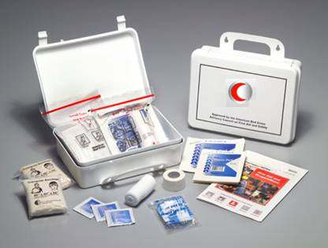الصورة (01):حقيبة الإسعافات الأولية .

**مكونات حقيبة الإسعافات الأولية :**

ــ كتاب الإسعافات الأولية .

ــ ملقط معدني لاستخراج الشظايا الزجاجية أو المعدنية قد تكون موجودة في الجلد أو الجروح المفتوحة في الجسم .

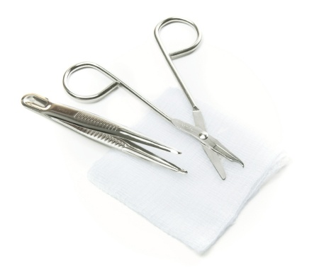

ــ أربطة ضاغطة للاستخدام في حالة ال[كسور](https://www.almrsal.com/post/606182)

.

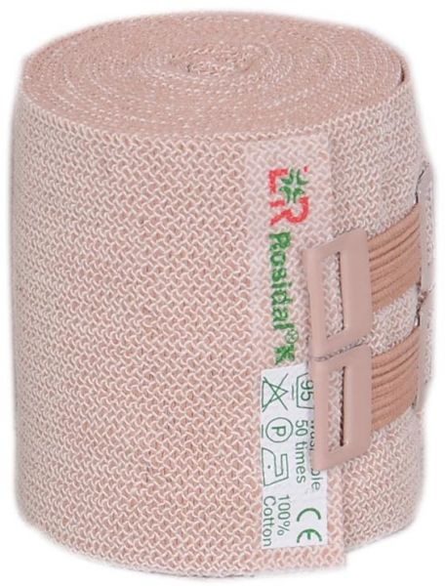

ــ لاصق طبي :



ــ [جهاز التيرمومتر](https://www.almrsal.com/post/440245) لقياس درجات الحرارة

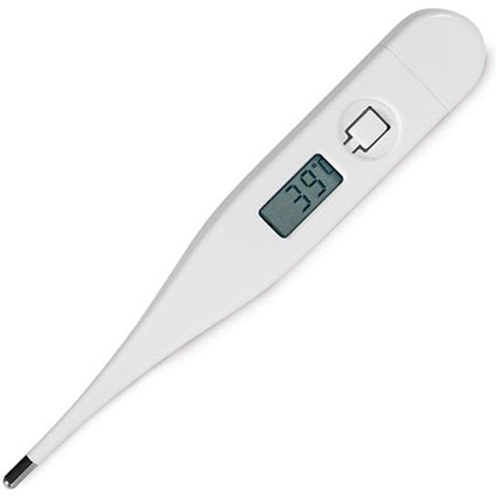

ــ محلول مطهر وكحول.

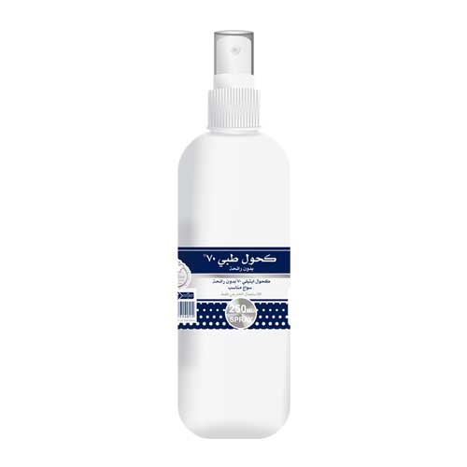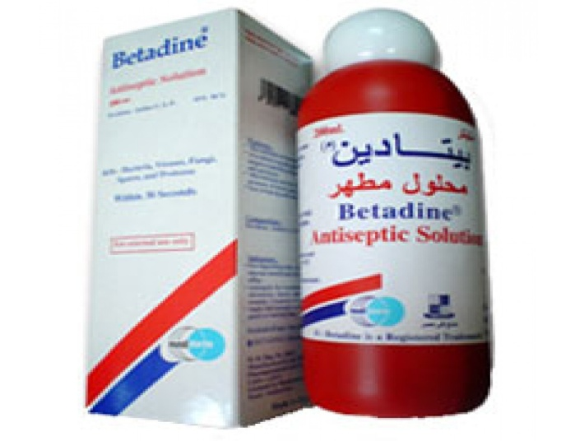

ــ شاش طبي وشاش حروق وشاش معقم :

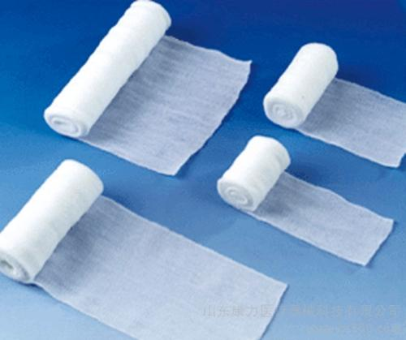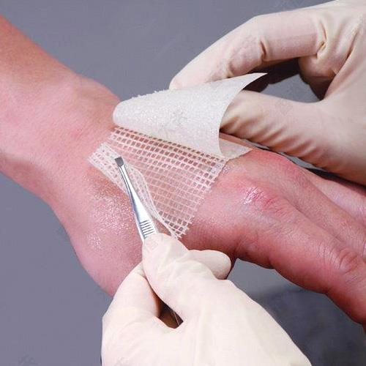

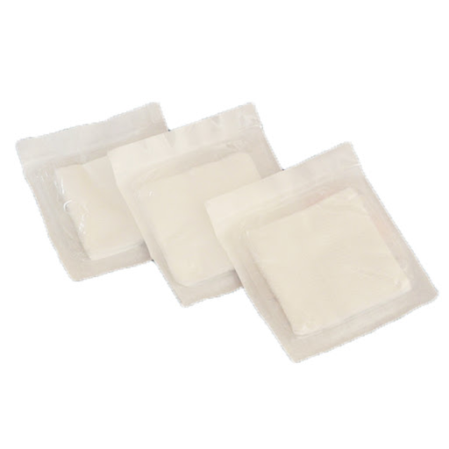

ــ قفازات طبية :

